Отчёт о проведенных мероприятиях в МБУ Среднечелбасская поселенческая библиотека Среднечелбасского сельского поселения.

21 и 22 июня 2019 года в МБУ Среднечелбасская поселенческая библиотека прошли:
В Калининской поселенческой библиотеке 21 июня для детей проведён исторический час «Никто не забыт, ничто не забыто». Ребятам рассказали о начале ВОВ, о горе, которое принесла война в каждую семью. Ребята посмотрели презентацию и выставку плакатов времен ВОВ. Каждый ребенок рассказал о своих родных, как их коснулась война и сделали анализ плакатов. Мероприятие посетило 26 человек. 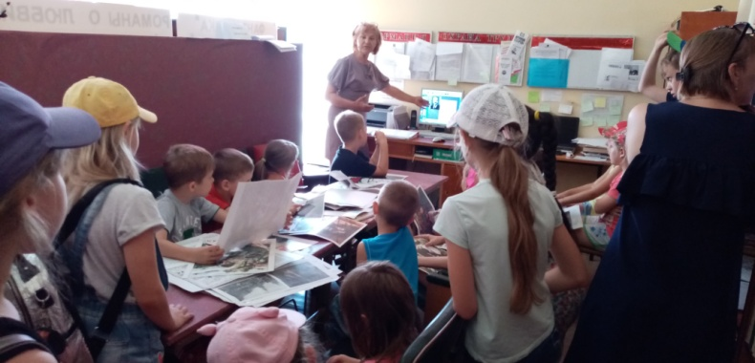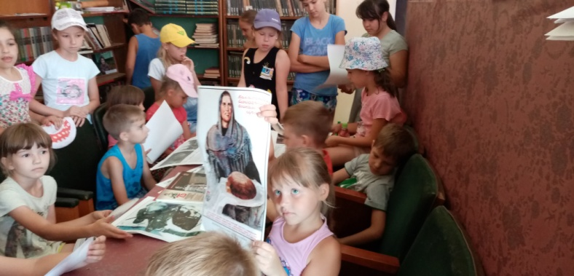
22 июня в 4.00 «Свеча памяти» траурное шествие и в 10.00 проведен литературно - траурный митинг посвященный дню памяти и скорби «Они сражались за нас». Проведено траурное шествие, выставка литературы о ВОВ, газет и плакатов военной поры. На данном мероприятии присутствовали: Глава Администрации Среднечелбасского СП Жук В.А., председатель Совета ветеранов Среднечелбасского СП Гальчун Н.В., работники Администрации, Дома культуры, библиотеки, жители поселка. Мероприятие посетило 65 человек.
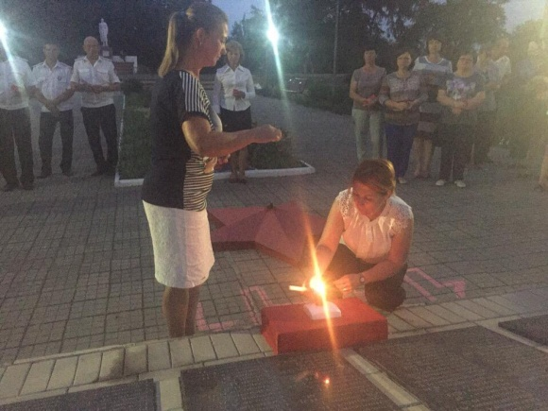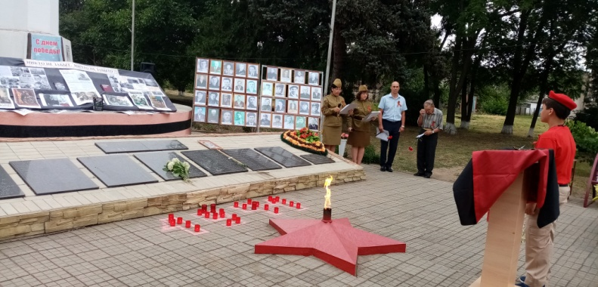
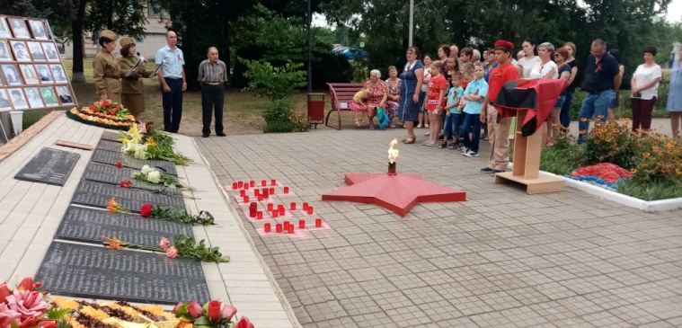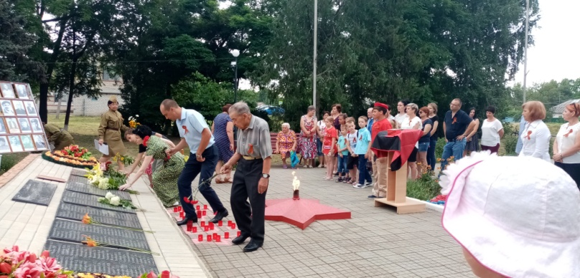

В Среднечелбасской поселенческой библиотеке для детей проведена презентация «Родина» и обзор книг о войне. Мероприятие посетило 6 человек.
В 10.00. участие в траурном митинге, возложении цветов и мирном велопробеге. Мероприятие посетило 42 человека.
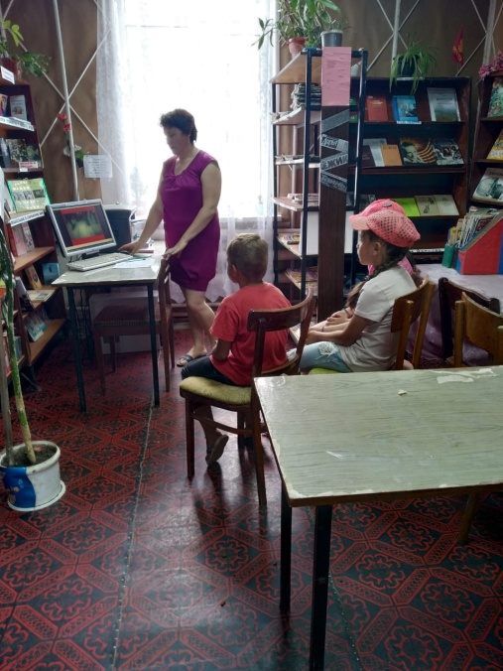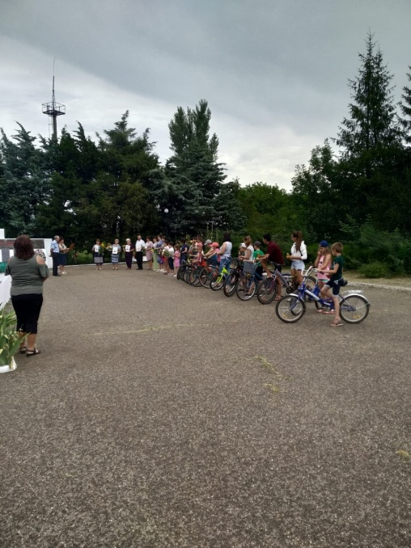
Ленинодарская библиотека вместе с читателями участвовали в траурном митинге «Там, где память, там слеза» на х. Средний Челбасс. Мероприятие посетило 12 человек.
И. о. директора И.Н. Чернуха

